INFORME DE EVALUACION DE ENCUESTAS DE LAS MESAS PÚBLICAS
REALIZADAS EN EL 2017

PRESENTA:
DIRECCIÓN DE PLANEACIÓN Y CONTROL DE LA GESTIÓN
(SUBDIRECCIÓN DE MONITOREO Y EVALUACIÓN)

BOGOTÁ DC
(MARZO de 2018)

TABLA DE CONTENIDOS

- PRESENTACIÓN.
- METODOLOGÍA PARA EL ANÁLISIS
- RESULTADOS DEL ANÁLISIS DE LAS ENCUESTAS POR REGIONAL.
- ANÁLISIS GENERAL DE LAS ENCUESTAS.
- PROYECCIONES 2018

- PRESENTACIÓN

Dentro de la política de rendición de cuentas que define el Departamento Administrativo de la Función Pública, se encuentra la metodología propuesta para la evaluación y monitoreo de la estrategia de rendición de cuentas de la entidad y frente al cual se encuentran las acciones de evaluación de cada acción, evaluación de la estrategia en su conjunto, informe general de RC y las Evaluaciones externas.

En tal sentido la evaluación de cada una de las acciones tiene que ver con la información, diálogo e incentivos, por lo tanto y bajo esos criterios el ICBF presenta el siguiente informe con el resultado obtenido de cada una de las acciones, teniendo en cuenta sus logros y las dificultades.

Los resultados de todas las acciones están registrados en un documento final de memoria, el cual esta publicados y divulgado en la página Web para conocimiento de la ciudadanía.

El presente informe se constituirá en el documento de evaluación de una de las acciones que soportan y consolidad la estrategia del proceso de RPC de la entidad y que tiene que ver con los aportes de la comunidad y sus apreciaciones en torno a las oportunidades que han tenido los actores sociales para formar parte de este proceso, de tal manera que se garanticen y se tengan en cuenta los acuerdos, propuestas y proyecciones para reorientar el proceso, mejóralo y consolidarlo cada vez más y que a su vez sirvan como insumos para mostrar resultados visibles tanto para el ICBF como para los ciudadanos.

Por lo tanto, el análisis de las encuestas de evaluación efectuadas en los espacios de las MP y la RPC como espacios de diálogo e información se constituyen en un insumo para retroalimentar la gestión y mejorarla.

En virtud de lo anterior la evaluación del proceso de rendición de cuentas y mesas públicas en el ICBF durante el 2017 se abordó desde varios frentes los cuales en su conjunto dan fe de la rigurosidad con la que se ha venido desarrollando e implementando el proceso y la política de lo que permite retomar tanto los resultados de efectividad, eficiencia e impacto de esta meta en el contexto institucional, dado que por una parte se evalúan los compromisos adquiridos en las mesas públicas, se evalúa la gestión del proceso, se avalúa el paso a paso y las evidencias, por último se evaluó mediante la aplicación de un formulario de satisfacción a las comunidades participantes en las MP y la Rendición de cuentas, con el fin de indagar las apreciaciones de la comunidad en torno a los temas de participación, satisfacción por la información, oportunidades para participar, plantear inquietudes y ante todo indagar el nivel de satisfacción por la información y las respuestas recibidas en torno a propuestas e inquietudes propuestas en el desarrollo de estos eventos.

El análisis de las encuestas aplicadas en las MP y la RPC tomara en cuenta la temporalidad y periodicidad de las acciones, la calidad de la información suministrada a la comunidad en cuanto a pertinencia, funcionalidad, disponibilidad, confiabilidad, utilidad, relevancia, credibilidad, accesibilidad, oportunidad, coherencia, aplicabilidad, no redundancia, interoperabilidad y comparabilidad, el nivel de participación ciudadana, la presencia de representantes de organizaciones sociales en los diversos mecanismos de rendición de cuentas y su intervención con opiniones y propuestas en los mismos, la calidad del diálogo con base en el análisis de las metodologías utilizadas en los espacios de diálogo y los niveles y frecuencias de interacción con las organizaciones sociales que estas generan y la retroalimentación de la gestión verificando la utilización de las opiniones de los ciudadanos y sus propuestas en los planes de mejora institucional.

En ese contexto, el presente documento apunta a brindar los resultados de las encuestas aplicadas en cada uno de los puntos cuestionados, las tendencias finales y las proyecciones e inquietudes presentadas por los participantes para ser tenidas en cuenta en la definición del próximo plan de rendición de cuentas del ICBF para el 2018.

- METODOLOGÍA PARA EL ANÁLISIS

Para el informe de evaluación presente se utilizó la siguiente metodología:

Se hizo una revisión de todas las encuestas aplicadas y que cuentan con evidencias y que en total dio un promedio de 3600 encuestas.

- Se hizo una muestra aleatoria de encuestas por Regional para facilitar la evaluación de las mismas y que tuviera en cuenta los 209 CZ y las 33 Regionales de tal manera que la muestra aleatoria arrojó un total de 2.431 encuestas, (Ver cuadro de Excel)
- Se presentó un cuadro de Excel en el cual están contempladas las preguntas de la encuesta aplicada, dicho cuadro servirá para el análisis regional por regional, las tendencias por pregunta y las proyecciones de acuerdo con los aportes de la comunidad
- Se hizo un análisis de la información por regional con sus respectivos resultados.
- Se hizo un análisis general del total de las encuestas con las tendencias por cada una de las preguntas.
- Se presenta un resumen contexto de las inquietudes y propuestas de la comunidad.
- Finalmente se presenta un balance de las proyecciones de este proceso para el 2018, que servirán de apoyo para los retos 2018.

- RESULTADOS DEL ANÁLISIS DE LAS ENCUESTAS POR REGIONAL.

A continuación, se presenta un resumen del análisis de las encuestas de las 33 Regionales de acuerdo con los aportes de cada Regional:

Para el efecto de concretar el informe, se presentará un listado de las Regionales y un vínculo mediante el cual se podrá consultar regional por regional y la evaluación de cada una de las preguntas, sus tendencias, el análisis y las respectivas graficas:

REGIONAL | TOTAL, DE ENCUESTAS POR REGIONAL | LINK ARCHIVO DE EXCEL
AMAZONAS | 10 | EXCEL ANALISIS ENCUESTAS NACIONAL Y POR REGIONAL:  Al hacer clic en este vínculo se desplegará un Excel con el análisis total de las encuestas, si se quiere analizar Regional por Regional se deberá buscarlas en este mismo Excel para que se lleve una idea a nivel Regional.
ANTIOQUIA | 170
ARAUCA | 41
ATLÁNTICO | 242
BOGOTA | 170
BOLÍVAR | 33
BOYACÁ | 110
CALDAS | 100
CAQUETÁ | 128
CASANARE | 30
CAUCA | 70
CESAR | 40
CHOCO | 50
CÓRDOBA | 80
CUNDINAMARCA | 130
GUAINIA | 10
GUAVIARE | 10
HUILA | 50
LA GUAJIRA | 50
MAGDALENA | 67
META | 50
NARIÑO | 129
NORTE SANTANDER | 60
PUTUMAYO | 40
QUINDÍO | 67
RISARALDA | 74
SAN ANDRÉS | 20
SANTANDER | 100
SUCRE | 40
TOLIMA | 100
VALLE | 140
VAUPES | 10
VICHADA | 10

- ANÁLISIS GENERAL DE LAS ENCUESTAS.

A continuación, se presentará un análisis general de las tendencias frente a la evaluación de la encuesta y se generará una información pregunta por pregunta con su respectiva gráfica y los análisis correspondientes:

Respecto a la primera pregunta de la encuesta de satisfacción:

Cree usted que las Mesas Públicas realizada por el ICBF, las apreciaciones fueron las siguientes:
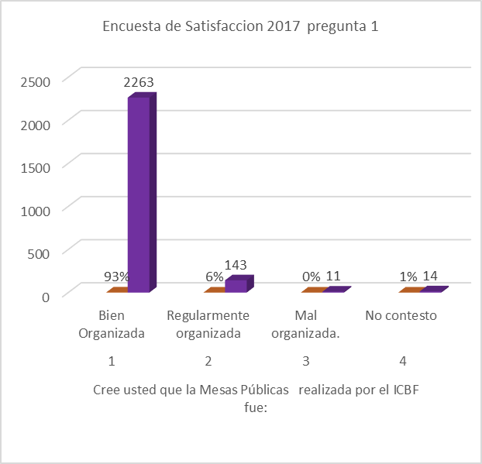
RESPUESTA Pregunta 1:  Cree usted que la Mesas Públicas realizada por el ICBF fue: |  | POCENTAJE % | TOTAL, DE ENCUESTAS POR PREGUNTA
1 | Bien Organizada | 93% | 2263
2 | Regularmente organizada | 6% | 143
3 | Mal organizada. | 0% | 11
4 | No contesto | 1% | 14

Del total de las 2431 encuestas analizadas, 2263 de los encuestados es decir el 93 % respondieron que las MP fueron bien organizadas, 143 encuestados, es decir el 6% respondieron que las MP fueron regularmente organizadas el 1 % respondieron que las MP fueron mal organizadas y el 1% no respondieron la encuesta, la tendencia en general es que las MP fueron bien organizadas; los aspectos que destacaron los que consideraron que las MP estuvieron mal organizadas, regularmente organizadas o no respondieron fueron: la mala organización, los aspectos logísticos, los tiempos de iniciación básicamente y en muchos casos la información brindada que no se adecuaba a sus expectativas.

En cuanto a la segunda pregunta referida a la difusión de la Mesas Pública las tendencias, las apreciaciones fueron las siguientes:
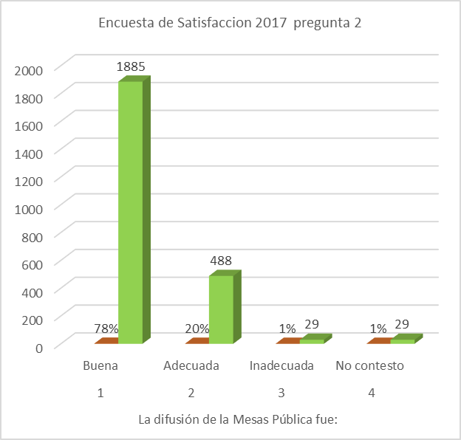
RESPUESTA A la segunda pregunta:  La difusión de la Mesas Pública fue: | POCENTAJE % | TOTAL, DE ENCUESTAS POR PREGUNTA
Buena | 78% | 1885
Adecuada | 20% | 488
Inadecuada | 1% | 29
No contesto | 1% | 29

Del total de las 2431 encuestas analizadas, 1885 de los encuestados es decir el 78% respondieron que la difusión de las MP fue buena , 488 encuestados, es decir el 20% respondieron que la difusión de las MP fue adecuada, 29 encuestados es decir el 1% respondieron que la difusión fue inadecuada, 29 encuestados es decir 1 % no respondieron esta pregunta, la tendencia en general es que la difusión a través de diferentes medios fue adecuada y los aspectos que destacaron los encuestados en torno la inadecuada difusión tuvo que ver con el manejo del tiempo de difusión, la falta de tiempo para programar asistencia y la falta de importancia que se le da a estos eventos, por lo tanto, mejorar estos criterios de calidad le permitiría a la entidad en los distintos niveles fortalecer los canales de comunicación pertinentes para la promoción y divulgación de la transparencia institucional, las estrategias anticorrupción y el derecho a la participación ciudadana, seguramente nuevas estrategias de difusión, como carteleras, peritoneos, prensa, radio, Pagina Web, permitirán mayor información, mayor participación y mejores condiciones para planificar y organizar la presencia de las comunidades, las entidades del Estado y las organizaciones sociales y no gubernamentales a estos eventos.

Respecto a la tercera pregunta referida a la difusión de la Mesas Pública las tendencias, las apreciaciones fueron las siguientes:
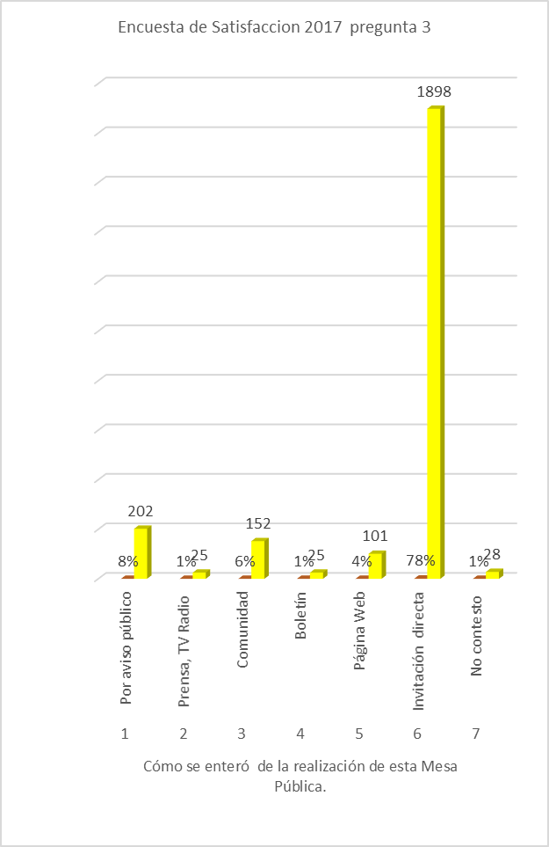
RESPUESTA A la Pregunta No 3  Cómo se enteró de la realización de esta Mesa Pública. | POCENTAJE % | TOTAL, DE ENCUESTAS POR PREGUNTA
Por aviso público | 8% | 202
Prensa, TV Radio | 1% | 25
Comunidad | 6% | 152
Boletín | 1% | 25
Página Web | 4% | 101
Invitación directa | 78% | 1898
No contesto | 1% | 28

Del total de las 2431 encuestas analizadas, 1898 de los encuestados es decir el 78% respondieron que se enteraron de la realización de la MP por invitación directa, 202 encuestados es decir el 8% se enteraron de la MP por aviso público, 152 encuestados es decir el 6% se enteraron de la MP por información transmitida por la comunidad, entre vecinos, 101 de los encuestados es decir el 4% se enteraron de la MP a través de la Web, 25 encuestados es decir el 1% se enteraron de las MP a través de prensa y radio, 25 de los encuestados es decir el 1% se enteraron de la MP a través de boletines informativos y 28 de los encuestados es decir el 1 % no respondieron esta pregunta, la tendencia en general es que los actores sociales e institucionales se enteran de las MP por invitación directa, lo que demuestra que hay que fortalecer otros medios que pueden estar al alcance de la comunidades como son, la Pagina Web, los avisos públicos; con esta información se demuestra que no se utilizan medios de comunicación, ni prensa ni radio y se debe destacar que tanto la comunidad, los boletines y carteleras pueden ser herramientas que permitirían mayor participación y conocimiento de este proceso para que haya mayor incidencia e impacto, dado que la difusión y la adecuada información pueden aportar hacia la participación ciudadana en este proceso.

Respecto a la cuarta pregunta referida a la explicación inicial sobre el procedimiento de participación, trasparencia institucional y ley anticorrupción en la Mesa Pública, las apreciaciones fueron las siguientes:
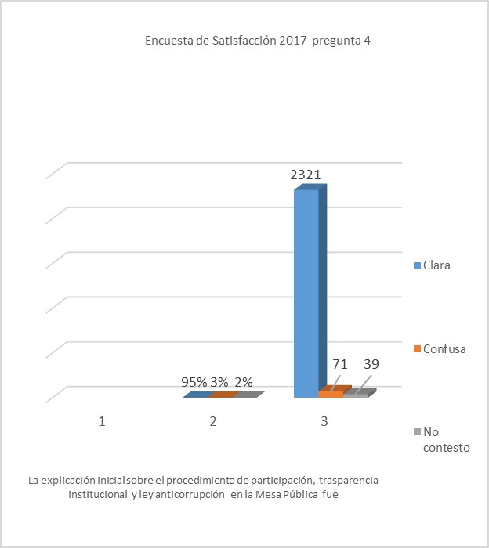
RESPUESTA a la pregunta 4:  La explicación inicial sobre el procedimiento de participación, trasparencia institucional y ley anticorrupción en la Mesa Pública fue: | POCENTAJE % | TOTAL, DE ENCUESTAS POR PREGUNTA
Clara | 95% | 2321
Confusa | 3% | 71
No contesto | 2% | 39

Del total de las 2431 encuestas analizadas, 2321 de los encuestados es decir el 95% respondieron que la explicación sobre el procedimiento de participación fue claro y generó desde el comienzo de las MP información suficiente sobre el proceso de trasparencia y la importancia de aclarar cuestiones como ley anticorrupción fueron decisivas a la hora de entender las reglas de juego de este proceso, 71 encuestados es decir el 3% les pareció confusa la explicación y las reglas de juego frente a la participación en las MP , 39 encuestados es decir el 2% no respondieron esta pregunta, la tendencia en general es que los actores sociales e institucionales consideran que la explicación y las reglas de juego sobre los temas de participación y transparencia desde el comienzo son claros lo que facilita una participación amplia y que los participantes puedan ser escuchados y tenidas en cuenta sus inquietudes, sin embargo hay que hacer énfasis en los 110 encuestados a los cuales les parecieron confusas las explicaciones iniciales frente a este proceso, dado que puede influir negativamente en el desarrollo de estos eventos. Por lo tanto, la mejor claridad en torno al desarrollo de estos eventos, reafirmaría que esta estrategia es fundamental para hacer visible la gestión pública y permitir la participación activa de la ciudadanía en la toma de decisiones, su acceso a la información y ante todo clarificaría los trámites y servicios.

Respecto a la quinta pregunta referida a la oportunidad de los asistentes inscritos para opinar durante la Mesa Pública, las apreciaciones fueron las siguientes:
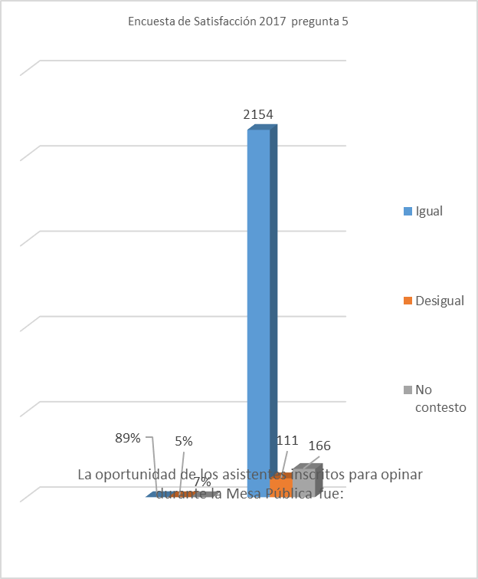
RESPUESTA a la pregunta 5  La oportunidad de los asistentes inscritos para opinar durante la Mesa Pública fue: | POCENTAJE % | TOTAL, DE ENCUESTAS POR PREGUNTA
Igual | 89% | 2154
Desigual | 4% | 111
No contesto | 7% | 166

Del total de las 2431 encuestas analizadas, 2154 de los encuestados es decir el 89% respondieron que la oportunidad de los asistentes para opinar frente a la información presentada fue igual para todos sin excepción, además se sintieron tenidos en cuenta y escuchados en sus opiniones, lo que genera un clima de confianza y seguridad al momento de dar sus apreciaciones sobre las temáticas desarrolladas, permitiendo mayores aportes y reflexión durante el proceso; 111 de los encuestados es decir el 4% les pareció desigual la oportunidad para opinar durante el desarrollo de la MP y 166 de los encuestados es decir el 7% no respondieron esta pregunta, a pesar de la tendencia que se presenta en el sentido que los participantes reportan que se tuvo igualdad de oportunidades para opinar durante el desarrollo de la MP, es importante resaltar que 277 encuestados que no respondieron o que les pareció desigual la oportunidad de opinar durante el desarrollo de la MP, es clave tomarlos en cuenta dado que ese porcentaje siente malestar en torno a este punto, ya sea porque no les permitió opinar o detectaron que este aspecto no fue importante para los organizadores de la MP, en tal sentido se requiere que desde la organización de las MP se clarifique este aspecto y se diseñen estrategias orientadas a disminuir estas apreciaciones negativas y esto se logra brindando claridades desde el comienzo, brindando oportunidades a quienes quieran opinar sobre el quehacer misional de la entidad o cualquier otro aspecto que a los participantes les parezca relevante destacar.
En cuanto a la sexta pregunta referida a al tema específico de la participación, en la Mesa Pública organizada por el Centro Zonal del ICBF: fueron las siguientes:
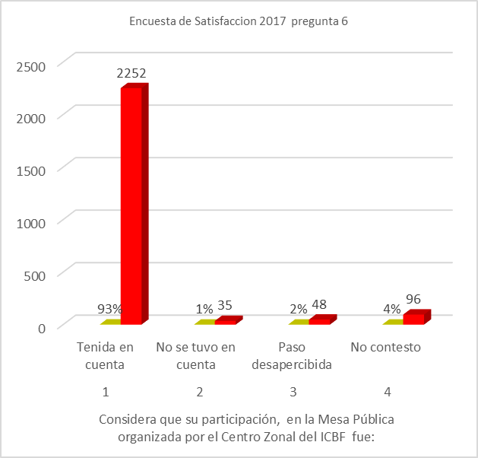
RESPUESTA a la pregunta sexta: Considera que su participación, en la Mesa Pública organizada por el Centro Zonal del ICBF fue: | POCENTAJE % | TOTAL, DE ENCUESTAS POR PREGUNTA
Tenida en cuenta | 93% | 2252
No se tuvo en cuenta | 1% | 35
Paso desapercibido | 2% | 48
No contesto | 4% | 96

Del total de las 2431 encuestas analizadas, 2252 de los encuestados es decir el 93% respondieron que su participación fue tenida en cuenta y que fueron claves para aportar en este proceso de información. 35 encuestados es decir el 1% les pareció que no se tuvo en cuenta su participación durante el desarrollo de la MP, para 48 de los encuestados es decir el 2% , el tema de la participación paso desapercibida y 96 encuestados no respondieron esta pregunta es decir el 4%; a pesar de la tendencia que se presenta en el sentido que los participantes reportan que se brindó participación durante la presentación de los programas y servicios en el desarrollo de la MP, es importante resaltar que a los 179 encuestados que no respondieron o que pasó desapercibida, o no se tuvo en cuenta la participación durante el desarrollo de la MP, es fundamental tomarlos en cuenta dado que ese porcentaje siente que la participación sigue siendo mínima y esto puede incidir en el tema de trasparencia dado que las MP se reducen para ellos en recibir información, negándoseles compartir una visión distinta que se tiene de los programas y servicios y su posible incidencia en la cualificación de los mismos; en tal sentido se requiere que desde la organización de las MP se posibilite la plena garantía para que la comunidad pueda participar y para ello también es clave que se diseñen estrategias orientadas a disminuir estas apreciaciones negativas, esto se logra ante todo entablando desde el comienzo un dialogo de doble vía, escuchando a las comunidades y a los participantes en general sus apreciaciones, sus opiniones, sus inquietudes y sus expectativas, las cuales se deben traducir en compromisos concretos.
En cuanto a la Séptima pregunta referida al tema específico de claridad sobre la gestión presentada por el ICBF en torno a los programas y servicios las apreciaciones fueron las siguientes:
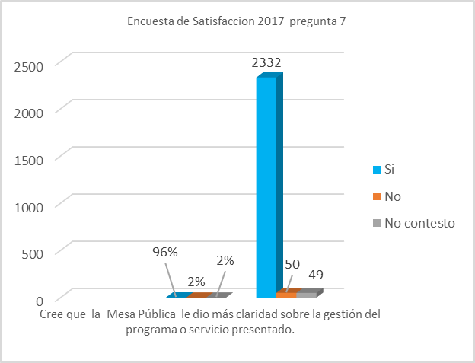
RESPUESTA a la pregunta séptima:  Cree que la Mesa Pública le dio más claridad sobre la gestión del programa o servicio presentado. | POCENTAJE % | TOTAL, DE ENCUESTAS POR PREGUNTA
Si | 96% | 2332
No | 2% | 50
No contesto | 2% | 49

Del total de las 2431 encuestas analizadas, 2332 de los encuestados es decir el 96% respondieron que durante el desarrollo de la MP se dio más claridad sobre la gestión de los programas y servicios presentados por parte del ICBF, 50 encuestados es decir el 2% respondieron que durante el desarrollo de la MP no se dio más claridad sobre la gestión de los programas y servicios presentados por parte del ICBF y 49 de los encuestados es decir el 2% no respondieron esta pregunta, en tal sentido se puede inferir que pesar de la tendencia que se presenta en el sentido que los participantes reportan se dio más claridad sobre la gestión de los programas y servicios presentados por parte del ICBF durante el desarrollo de la MP, es clave resaltar que 99 encuestados que no respondieron o que les pareció que no hubo claridad sobre la información presentada durante el desarrollo de la MP, se considera fundamental tomarlos en cuenta, retomando la información presentada en el desarrollo de las MP, dado que pudo ser que fue muy formal, muy institucional y no se tomó en cuenta que muchos participantes frente a una información muy técnica consideran que se pierden y por lo tanto para ellos no es tan claro lo que se transmite en torno a los programas y servicios; en virtud de lo anterior, es urgente que se diseñen estrategias de información más claras y sencillas adecuadas a cada uno de los participantes en las MP.
En lo que tienen que ver con la pregunta ocho, referida a los espacios de dialogo que facilitaron reflexiones y discusiones en torno a los temas tratados en las MP las apreciaciones fueron las siguientes:
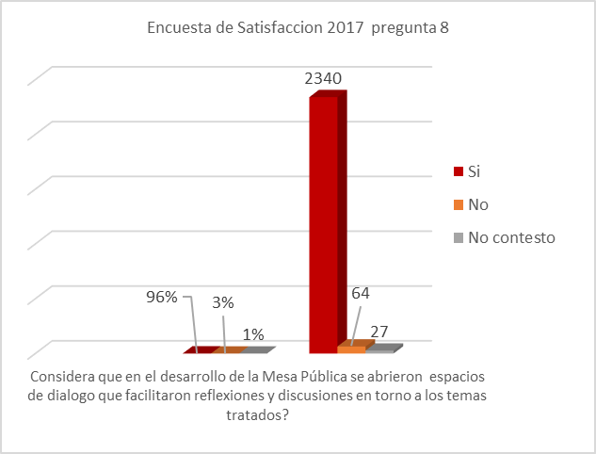
RESPUESTA a la pregunta ocho:  ¿Considera que en el desarrollo de la Mesa Pública se abrieron espacios de dialogo que facilitaron reflexiones y discusiones en torno a los temas tratados? | POCENTAJE % | TOTAL, DE ENCUESTAS POR PREGUNTA
Si | 96% | 2340
No | 3% | 64
No contesto | 1% | 27

Del total de las 2431 encuestas analizadas, 2340 de los encuestados es decir el 96% respondieron que durante el desarrollo de la MP si se permitieron espacios de dialogo lo que facilito reflexiones y discusiones en torno a los temas tratados y de los cuales quedaron compromisos concretos para resolver, 64 encuestados es decir el 3% respondieron que durante el desarrollo de la MP no se generaron espacios de dialogo por lo tanto consideran que no se generaron discusiones amplias ni reflexiones frente a los temas tratados y su presencia fue pasiva y poco incidente y 27 de los encuestados es decir el 1% no respondieron esta pregunta, en tal sentido se puede inferir que pesar de la tendencia que se presenta en el sentido que los participantes reportan que se generaron espacios de dialogo durante el desarrollo de la MP, es clave resaltar que 91 encuestados que no respondieron o que les pareció que no hubo dialogo reflexivo ni discusiones abiertas durante el desarrollo de la MP, se sugiere tomarlos en cuenta para fortalecer este componente clave dentro del proceso de rendición de cuentas y así poder tener un impacto del 100%; en tal sentido y dado que es el tema central y transcendental de la política de trasparencia institucional, se considera fundamental que se diseñen estrategias y metodologías que existen en la caja de herramientas orientadas a fortalecer este componente durante el desarrollo de las MP lo mismo aplicaría al tema de las consultas ciuadadanas.
Respecto a la pregunta nueve, referida a la información que brindó el Centro Zonal frente gestión, las apreciaciones fueron las siguientes:
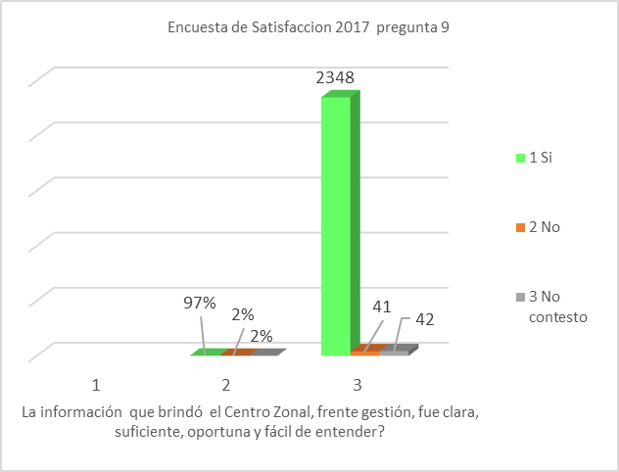
RESPUESTA a la pregunta 9  La información que brindó el Centro Zonal, frente gestión, ¿fue clara, suficiente, oportuna y fácil de entender? | POCENTAJE % | TOTAL, DE ENCUESTAS POR PREGUNTA
Si | 97% | 2348
No | 2% | 41
No contesto | 2% | 42
Del total de las 2431 encuestas analizadas, 2348 de los encuestados es decir el 97% respondieron que durante el desarrollo de la MP si se brindó información clara, oportuna y de fácil comprensión, 41 encuestados es decir el 2% respondieron que durante el desarrollo de la MP no se brindó información clara , oportuna y fácil de entender y 42 de los encuestados es decir el 2% no respondieron esta pregunta, en tal sentido se puede inferir que a pesar de la tendencia que presentan los participantes en el sentido que la información fue clara y oportuna durante el desarrollo de la MP, es clave que a los 83 encuestados que no respondieron o que les pareció que no hubo información clara y confiable durante el desarrollo de la MP, es importante tomarlos en cuenta para fortalecer este componente dentro del proceso de rendición de cuentas y así poder tener un impacto del 100%; en tal sentido y dado que el componente de información es el tema central y transcendental de la política de trasparencia institucional, se deben generar acciones concretas tendientes a que cada vez el componente cumpla con los siguientes principios:
- Principio de máxima publicidad
- Principio de transparencia
- Principio de buena fe
- Principio de facilitación
- Principio de no discriminación
- Principio de gratuidad
- Principio de celeridad
- Principio de eficacia
- Principio de la calidad de la información
- Principio de la divulgación proactiva de la información
- Principio de responsabilidad en el uso de la información
Además, la información debe ser, ante todo; Comprensible, actualizada, oportuna, disponible y completa.
Respecto a la pregunta diez, referida a los compromisos adquiridos en las Mesas Públicas, las apreciaciones fueron las siguientes:
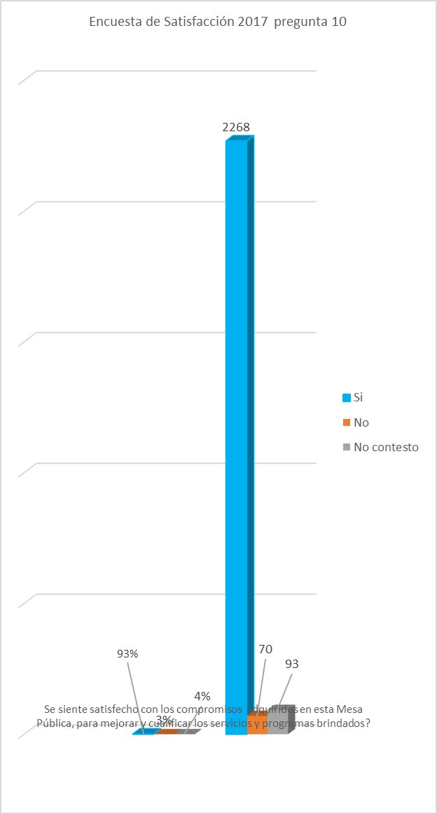
RESPUESTA a la pregunta 9  Se siente satisfecho con los compromisos adquiridos en esta Mesa Pública, para mejorar y cualificar los servicios y programas brindados. | POCENTAJE % | TOTAL, DE ENCUESTAS POR PREGUNTA
Si | 93% | 2268
No | 3% | 70
No contesto | 4% | 93

Del total de las 2431 encuestas analizadas, 2268 de los encuestados es decir el 93% respondieron que si hubo plena satisfacción con los compromisos adquiridos en las MP dado que se demuestra que los participantes, aportaron, reflexionaron, presentaron inquietudes y alternativas de solución frente a los problemas y la prueba está en que en el año 2017 se generaron 664 compromisos y se resolvieron 657 compromisos es decir el 99% de los compromisos se resolvieron como una respuesta a los aportes de la comunidad y como un incentivo a la participación ciudadana, porque la comunidad siente en este sentido que vale la pena participar, no solo para que se les escuche sino para que se resuelvan problemas que tienen que ver con la prestación de los servicios; cabe destacar que de los 70 encuestados es decir el 3% respondieron no estar satisfechos con los compromisos generados y la gran inquietud radica en que sienten dudas que estos se resuelvan en los tiempos establecidos y que no se les brinden las respuestas frente a las soluciones y 93 de los encuestados es decir el 4% no respondieron esta pregunta, en tal sentido se puede inferir que a pesar de la tendencia que presentan los participantes 163 encuestados todavía siguen insatisfechos frente a este tema, a pesar que los compromisos se resolvieron en un 99%, quizás la insatisfacción radica en que no se les devuelve información y no se les comunica sobre la solución efectiva de los compromisos, esta información solo queda como evidencia para evaluar el indicador PA 98, en virtud de lo anterior se requiere: Informar permanentemente sobre la solución de los compromisos a los integrantes de la MP y en especial a quienes presentaron las problemáticas y solicitan respuestas efectivas, generar estrategias de devolución de información utilizando distintos medios, como actas, comunicados, pagina Web, carteleras informativas y todo acto que permita que la comunidad esté enterada de las soluciones que se brindan frente a sus inquietudes, que de paso se da respuesta a otro componente fundamental y es de los incentivos, este componente esta orientado a favorecer la cultura de transparencia, formar actores, apoyar iniciativas y procesos sancionatorios.

En cuanto a la pregunta once, la cual está orientada a reflexionar sobre las acciones de mejora frente a la consolidación del proceso de rendición de cuentas en el ICBF; los siguientes fueron los aportes de los actores sociales e institucionales en las 209 mesas publicas realizadas en las 33 Regionales:

Cabe recalcar que los aportes se categorizaron de la siguiente manera:

- Aspectos técnicos misionales
- Aspectos metodológicos.
- Temas de participación
- Componente de información.
- Componente de Dialogo:
- Componente de incentivos.
- Aspectos logísticos.

- Aspectos técnicos misionales, en este punto los actores sociales e institucionales proponen:

  - Garantizar que desde la Sede Nacional se dé respuestas a las inquietudes de las comunidades cuando estas tengan que ver con temas de políticas y ampliación de coberturas.
  - Verificar la ampliación de cobertura en los servicios de Niñez y adolescencia, garantizando que se dé respuesta a las inquietudes y necesidades de la comunidad en los municipios
  - Articular las acciones con el ente territorial y generar mayor impacto en las políticas públicas.
  - Vincular a salud, educación y sector privado en prevención y atención del maltrato y abuso sexual Infantil.
  - Realizar análisis de las causas del maltrato infantil en los municipios.
  - Implementar estrategias de prevención del abuso sexual en los sectores que presentan altos índices de denuncias.
  - Intensificar las acciones de prevención del embarazo temprano en los Municipios.
  - Verificar que desde los Centros Zonales se apoye más en la parte técnica y asesoría a las Comisarías.
  - Mejorar los espacios para que la comunidad incida en la cualificación o adecuación de los servicios que presta el instituto a través de experiencias y soluciones.
  - Garantizar la atención diferencial en los CDI.
  - Fortalecer escuelas para las familias en los programas de primera infancia.
  - Involucrar a las demás entidades de SNBF para dar información a la comunidad, en torno a los procesos que promueve el municipio.
  - Comprometer a los entes territoriales Gobernadores y Alcaldes para que apoyen en la solución de necesidades que se requieran.

  - Presentar las metas sociales en forma detallada para que la comunidad conozca ampliamente lo que necesita saber de cada servicio.
  - Generar estrategias para mejorar y aumentar el nivel de compromiso de las entidades del SNBF en la participación de las mismas.
  - Promover para que desde la alta gerencia se comprometan a que los referentes del SNBF apoyen más dicho proceso.
  - Que se traten temas sobre Niños, niñas y adolescentes venezolanos, realizando MP en las comunidades más vulnerables.

- Aspectos metodológicos. en este punto los actores sociales e institucionales proponen:

  - Revisar las encuestas de evaluación para garantizar más claridad en el momento de su diligenciamiento.
  - Revisión de los formatos de las encuestas para las consultas ciuadadanas.
  - Promover más presentaciones de los usuarios y niños frente a temas lúdicos, cuentos, dramatizaciones durante el desarrollo de las MP.
  - Mirar la posibilidad de realizar las mesas públicas en los fines de semana, de acuerdo al pedido que hace la comunidad.
  - Realizar mesas públicas con más frecuencia, logrando mayor participación de padres de familia, niños, niñas y adolescentes.
  - Evidenciar en las actas, que se organizó un equipo de trabajo para la realización de las MP
  - Inscribir la MP en el Aula Virtual de Transparencia.
  - Revisión de los tiempos para las convocatorias para la participación en las MP.
  - Que las mesas públicas se realicen en el área rural.
  - Promover desde los Equipos Zonales mayor rigurosidad en el manejo de los tiempos de las mesas públicas, puntualidad y participación ciudadana.
  - Garantizar por parte de los equipos zonales ampliar el tiempo de duración de las mesas públicas, hay que recordar que esta iniciativa depende de los equipos zonales.
  - Verificar que para el presente año se amplíen las temáticas a tratar en las MP de acuerdo al ejercicio de las consultas ciudadanas.

- Temas de participación

- Contar con la asistencia del ICBF en las diferentes instancias de los municipios.
- Generar estrategias para Incrementar la participación de más entidades contratadas con el ICBF en este proceso.
- Lograr mayor participación de padres y madres cabeza de hogar.
- Buscar nuevas estrategias para continuar abriendo espacios de participación colectiva frente a las acciones y programas del ICBF.
- Garantizar que para próximos eventos se hagan las convocatorias con tiempo, a los operadores y demás participantes.
- Garantizar que haya más la participación de los asistentes y la hora de inicio puntual para permitir que las personas que vinieron desde lejos tengan una buena participación.
- Buscar los medios para que las autoridades competentes hagan presencia en la mesa pública ya que es de interés para todos.
- Brindar mayor participación de las autoridades competentes que tienen que ver con los programas de Primera Infancia (alcaldía, policía, ejercito).
- Brindar mayor participación de diferentes actores y líderes comunitarios del sector.
- Promover mayor participación y garantizar más intervenciones de cada programa referente a estas mesas públicas y tener en cuenta sus opiniones y necesidades
- Coordinar la participación de los niños, niñas y adolescentes, utilizando estrategias sugeridas en la Caja de herramientas, previa a la Mesa Pública
- Generar estrategias de participación de todos los actores sociales sobre todo cuando se hagan metodologías que impliquen conocimiento del quehacer institucional, ferias Stand entre otros.
- Buscar alternativas que puedan permitir contar con la participación de los diferentes entes territoriales de una manera articulada.
- Mirar alternativas para realizar MP en los distintos municipios que conforman los centros zonales garantizando mayor participación de los niños, niñas, adolescentes y jóvenes.
- Promover acciones orientadas a garantizar mayor compromiso, participación y vinculación de otras entidades en el desarrollo de programas sociales, que complementan los programas ofrecidos por el ICBF.

- Componente de información. en este punto los actores sociales e institucionales proponen:

- Buscar estrategias orientadas a mejorar la información y convocatorias para que esta llegue a todos los sectores incluyendo a la niñez, la familia y demás actores participantes en las MP-.
- Garantizar para próximas MP, que la información sea más dinámica y menos formal.
- Mejorar temas como difusión, invitaciones, la participación y la generación de compromisos.
- Garantizar que se utilice información puntual y contundente en las presentaciones de las MP.
- Buscar estrategias orientadas a mejorar la información para que esta llegue a todos los sectores incluyendo a la niñez, la familia y demás actores participantes en las MP.
- Brindar más información sobre programas y servicios y sobre las rutas de atención a la población.
- Mejorar las estrategias de comunicación, para que se vinculen más padres de familia.
- Velar porque se socialice a través de medios de comunicación los logros alcanzados por el ICBF.
- Generar actividades de impacto a través de estrategias de comunicación para la divulgación de los programas del ICBF, las rutas de atención y prevención de las problemáticas de maltrato, abuso y embarazo en adolescentes.
- Garantizar que los responsables de hacer las presentaciones de la gestión realizada por los Programas misionales brindados por los CZ ante la comunidad, manejen la información con seguridad, pongan orden desde el comienzo de cada evento estableciendo las reglas de juego durante el mismo y manejen el auditorio con autoridad para evitar indisciplina entre los asistentes.
- Garantizar que se logre mayor control sobre la información que se brinda.
- Para próximos eventos distribuir en físico el informe contable.
- Generar nuevas estrategias de divulgación de las Mesas Públicas para contar con la asistencia de todos los convocados y la comunidad en general con el fin de que la asistencia sea del 100%.
- Mejorar las convocatorias e invitaciones para que haya participación más amplia de todos los actores sociales que intervienen en las MP.
- Que se haga mayor divulgación de este proceso a las comunidades y se sensibilice la importancia de su participación.
- Fortalecer los medios de difusión que se utilizan para dar a conocer la realización de los eventos ya que se identifica que en un mayor porcentaje solo asisten por convocatoria de invitación directa.

- Componente de Dialogo: en este punto los actores sociales e institucionales proponen:

- Mejorar los espacios para que la comunidad incida en la cualificación o adecuación de los servicios que presta el instituto a través de experiencias y soluciones.
- Convocar a las Mesas Públicas con mayor frecuencia y puntualidad.
- Ampliar los espacios de dialogo y discusión en el desarrollo de las MP.
- Buscar mecanismos que involucren a todos los actores para que participen activamente en el evento de mesa pública, para escuchar las ponencias y realizar análisis, debates y propuestas de los servicios prestados por ICBF en el ámbito local, procurando su mejora continua.

- Componente de incentivos. en este punto los actores sociales e institucionales proponen:

- Aprovechar las experiencias exitosas de las MP por ejemplo tomar en cuenta lo logrado por el CZ Duitama.
- Garantizar que se siga realizando estos eventos para que se conozca la función del ICBF y los programas.
- Mayor presencia del ICBF en las comunidades con acciones directas como conversatorios, talleres y charlas.
- Hacer devolución de la información a través de carteleras, redes sociales u otro medio que se considere pueda llegar fácilmente a la población.
- Brindar mayor atención y trazabilidad al seguimiento y cumplimiento de los compromisos hasta garantizar el cumplimiento de los mismos.
- Garantizar que para próximos eventos se logre mayor organización, espacios de concertación de tareas y roles con tiempo y tener en cuenta a los niños, con actividades incluyentes y separar el espacio cultural de los niños.
- Continuar con la dinámica presentada el año 2017, se cuenta con el apoyo del enlace de la Regional para los informes y el seguimiento a los compromisos adquiridos.
- Fortalecer el control social, aprovechando las organizaciones sociales tales como los Guardianes del Tesoro del programa Generaciones con Bienestar.
- Verificar que se dé mayor dar continuidad y seguimiento a los compromisos y tareas planteadas en las Mesas Publicas.
- Verificar que se retroalimente a la comunidad frente al cumplimiento de los compromisos que surgen al interior de las Mesas Públicas.

- Aspectos logísticos. en este punto los actores sociales e institucionales proponen:

- Revisar y mirar la posibilidad que los recursos para la logística y organización de estos espacios, se trasladen a la Regional y no sean asignados a un operador Nacional, con el fin de realizar una mejor distribución del Recurso con valores más económicos y control de los mismos.
- Se hace necesario que se asignen más recursos desde el nivel nacional, con el fin de que se pueda realizar por lo menos una mesa publica en cada municipio del departamento.
- Mejorar los aspectos logísticos en cuanto a instalaciones, más amplias, refrigerios y sonido del evento y metodologías participativas, con información clara y adecuada a las comunidades.
- Hacer mejoras en los aspectos logísticos de las mesas públicas, espacios escenarios, ayudas y adecuar con anterioridad las herramientas dispuestas para facilitar la comunicación y el objeto de la actividad

- RETOS Y PROYECCIONES 2018:

A continuación, se comparten los retos y proyecciones más relevantes y sentidas propuestas por los Equipos Zonales y Regionales del país, frente a este proceso:

- Realizar talleres de sensibilización frente al proceso de rendición de cuentas y participación.
- Propender porque haya mayor acompañamiento y asistencia técnica a los equipos de trabajo Regional y Zonal.
- Garantizar que en las invitaciones se mencionen las temáticas para que los participantes puedan llevar a cabo propuestas.

- Comprometer más a los entes territoriales competentes en la defensa de los derechos de los niños y se generen sanciones a los que incumplan
- Garantizar que las Mesas Publicas se conviertan en espacios de articulación y encuentro entre actores sociales y agentes del SNBF, con el fin de optimizar acciones en las comunidades.
- Verificar que se realicen Mesas Publicas más incluyentes donde se le dé más participación a la comunidad.
- Garantizar para el 2018 contar con recursos suficientes para realizar un buen proceso.
- Garantizar que desde la Sede Nacional se brinden respuestas frente a los temas de ampliación de coberturas, sobre todo para temas sensibles con las comunidades.

Presenta:
Subdirección de Monitoreo y Evaluacion
Luis Angel Mora
Profesional Especializado
Fecha: marzo 14 de 2018

